TRƯỜNG ĐẠI HỌC NAM CẦN THƠ

**KHOA CÔNG NGHỆ THÔNG TIN**



**HỌ TÊN TÁC GIẢ**

**TÊN ĐỀ TÀI: XÂY DỰNG ỨNG DỤNG QUẢN LÝ QUÁN ÁN**

**ĐỒ ÁN CƠ SỞ 01**

**Ngành: Công Nghệ thông Tin**

**Mã số ngành: 7480201**

Tháng 6/2025

TRƯỜNG ĐẠI HỌC NAM CẦN THƠ

**KHOA CÔNG NGHỆ THÔNG TIN**

**HỌ TÊN TÁC GIẢ**

**NGUYỄN THANH SƠN**

**MSSV: 224761**

**LỚP: DH22TIN07**

**VÕ PHẠM HOÀNG SƠN**

**MSSV: 220257**

**LỚP: DH22TIN07**

**TÊN ĐỀ TÀI: XÂY DỰNG ỨNG DỤNG QUẢN LÝ QUÁN ĂN**

**ĐỒ ÁN CƠ SỞ 01**

**NGÀNH: CÔNG NGHỆ THÔNG TIN**

**Mã số ngành: 7480201**

**CÁN BỘ HƯỚNG DẪN**

**NGÔ VIẾT THỊNH**

Tháng 6/2025

**LỜI CẢM TẠ**

Trước hết, em xin gửi lời cảm ơn chân thành và sâu sắc đếnTrường Đại Học Nam Cần Thơ, Khoa Công Nghệ Thông Tin, cùng quý thầy cô đã tạo điều kiện học tập và cho phép em thực hiện đề tài đồ án cơ sở này.

Đặc biệt, em xin bày tỏ lòng biết ơn sâu sắc đến Giảng Viên Hướng Dẫn Ngô Viết Thịnh, người đã tận tình hướng dẫn, chỉ bảo em trong suốt quá trình thực hiện đề tài. Những ý kiến đóng góp quý báu và sự đồng hành của thầy là nguồn động lực quan trọng giúp em hoàn thành tốt nhiệm vụ của mình.

Em cũng xin chân thành cảm ơn gia đình – những người luôn âm thầm ủng hộ, động viên em cả về tinh thần lẫn vật chất trong suốt quá trình học tập và làm đồ án.

Cuối cùng, em xin cảm ơn tất cả bạn bè, anh chị khóa trên đã hỗ trợ, chia sẻ tài liệu và kinh nghiệm quý báu giúp em hoàn thiện đề tài.

Mặc dù đã cố gắng hết sức, song do kiến thức và kinh nghiệm còn hạn chế, đồ án không thể tránh khỏi những thiếu sót. Em rất mong nhận được sự góp ý từ thầy cô và mọi người để có thể hoàn thiện hơn trong những lần sau.

**Em xin chân thành cảm ơn!**

Cần thơ, ngày…tháng … năm 2025

Sinh viên thực hiện

**NHẬN XÉT ĐÁNH GIÁ CỦA GIÁO VIÊN HƯỚNG DẪN**

*Cần Thơ, ngày….tháng…. năm 20…*

**NHẬN XÉT ĐÁNH GIÁ CỦA GIÁO VIÊN PHẢN BIỆN**

*Cần Thơ, ngày….tháng…. năm 20…*

**MỤC LỤC**

**DANH SÁCH CÁC HÌNH** 8

**DANH SÁCH CÁC BẢNG** 9

**DANH SÁCH CÁC BẢNG 10**

**DANH MỤC CÁC TỪ VIẾT TẮT 10**

**CHƯƠNG 1: GIỚI THIỆU 11**

1.1 Tên đề tài 11

1.2 Lý do chọn đề tài 11

1.3 Hướng tiếp cận và Ưu nhược điểm của đề tài 11

a. Khảo sát và thu thập yêu cầu 11

b. Phân tích và thiết kế hệ thống 11

c. Lựa chọn công nghệ và phát triển phần mềm 11

d. Kiểm thử, triển khai và thu thập phản hồi 12

Ưu Điểm 12

Nhược điểm 12

**CHƯƠNG 2: 13**

CƠ SỞ LÝ LUẬN VÀ PHƯƠNG PHÁP NGHIÊN CỨU 13

2.1 Cơ sở lý luận và ý nghĩa thực tiễn của đề tài 13

II. Ý nghĩa thực tiễn 13

2.2 Phương pháp nghiên cứu 14

**CHƯƠNG 3: 15**

**CHƯƠNG 4 16**

4.1. Danh sách tác nhân 16

4.2. Kí hiệu Use Case 17

4.3. Danh sách Use Case 19

4.4. Ký hiệu Activity Diagram 29

4.5. Đặc tả Use Case 30

4.6. Quan hệ thực thể 46

4.7. Các mối quan hệ 47

4.8. Sơ đồ quan hệ thực thể 48

**CHƯƠNG 5****THIẾT KẾ CƠ SỞ DỮ LIỆU 49**

5.1. Chuẩn hóa 49

5.2. Danh sách bảng 49

5.3. Đặc tả bảng 51

**CHƯƠNG 6****ĐẶC TẢ GIAO DIỆN 61**

Giao diện đăng nhập vai trò quản lý 61

Mô tả giao diện Người Quản Lý : 66

Mô tả giao diện nhân viên: 67

Mô tả quy trình sử dụng: 68

Kỹ thuật sử dụng: 69

Kết luận: 70

**CHƯƠNG 7 71**

KẾT LUẬN 71

TÀI LIỆU THAM KHẢO 71

PHỤ LỤC 72

**DANH SÁCH CÁC HÌNH**

4.3. Hình 1. Sơ đồ Use Case tổng 19

4.3. Hình 2. Sơ đồ Use case đăng nhập 20

4.4. Hình 3. Sơ đồ Use case ADMIN Quản Lý Tài Khoản 21

4.3. Hình 4. Sơ đồ Use case ADMIN QL Lịch Sử Đăng Nhập 22

4.3. Hình 5. Sơ đồ Use case ADMIN QL Thêm Món 23

4.3. Hình 6. Sơ đồ Use case ADMIN Quản Lý Bàn 24

4.3. Hình 7. Sơ đồ Use case ADMIN QL Hóa Đơn 25

4.3. Hình 8. Sơ đồ Use case Nhân Viên Gọi Món/ Xuất Hóa Đơn 26

4.3. Hình 9. Sơ đồ Use case quản lý quy đổi điểm 27

4.5. Hình 1. Sơ đồ Activity Đăng nhập 32

4.5.Hình 2. Sơ đồ Activity quản lý tài khoản 34

4.5. Hình 3. Sơ đồ Activity quản lý lịch sử đăng nhập/đăng xuất 36

4.5. Hình 4. Sơ đồ Activity thêm món 38

4.5. Hình 5. Sơ đồ Activity thêm bàn 40

4.5. Hình 6. Sơ đồ Activity Diagram gọi món 42

4.5. Hình 7. Sơ đồ Activity Diagram kiểm tra tích điểm 44

4.5. Hình 8. Sơ đồ Activity Diagram đặt bàn ăn 45

**DANH SÁCH CÁC BẢNG**

4.1. Danh sách tác nhân 16

4.2. Kí hiệu Use Case 17

4.3. Danh sách Use Case 19

4.4. Ký hiệu Activity Diagram 29

4.5. Đặc tả Use Case 30

4.6. Quan hệ thực thể 46

4.7. Các mối quan hệ 47

4.8. Sơ đồ quan hệ thực thể 48

5.3. Đặc tả bảng 51

# DANH MỤC CÁC TỪ VIẾT TẮT

|  |  |
| --- | --- |
| **Từ viết tắt** | **Giái thích** |
| UC | Usecase |
| NSD | Người sử dụng |
| CSDL | Cơ sở dữ liệu |

# CHƯƠNG 1: GIỚI THIỆU

* 1. **Tên đề tài**

XÂY DỰNG ỨNG DỤNG QUẢN LÝ QUÁN ĂN

## 1.2 Lý do chọn đề tài

Hiện nay, ngành dịch vụ ăn uống đang phát triển mạnh, nhu cầu quản lý chuyên nghiệp và hiệu quả tại các quán ăn ngày càng cao. Tuy nhiên, nhiều cơ sở vẫn quản lý theo cách thủ công, gây ra sai sót trong tính toán, chậm trễ trong phục vụ và khó khăn trong việc theo dõi doanh thu, nguyên vật liệu. Việc xây dựng một ứng dụng quản lý quán ăn giúp số hóa quy trình đặt món, thanh toán, quản lý kho, nhân sự và doanh thu một cách nhanh chóng, chính xác, từ đó nâng cao chất lượng phục vụ, tiết kiệm thời gian và tối ưu hoạt động kinh doanh. Đây chính là lý do em lựa chọn đề tài này để nghiên cứu và phát triển.

## 1.3 Hướng tiếp cận và Ưu nhược điểm của đề tài

### a. Khảo sát và thu thập yêu cầu

* Tiến hành khảo sát hoạt động của các quán ăn từ nhỏ đến vừa để hiểu rõ quy trình quản lý hiện tại.
* Phỏng vấn chủ quán và nhân viên để nắm bắt những khó khăn trong quá trình quản lý như: thất thoát nguyên liệu, tính tiền sai, phục vụ chậm,...
* Tổng hợp các yêu cầu chức năng: quản lý món ăn, đặt món, hóa đơn, tồn kho, nhân viên, doanh thu,...

### b. Phân tích và thiết kế hệ thống

* Xác định các chức năng chính và phụ, xây dựng sơ đồ use-case, luồng dữ liệu.
* Thiết kế giao diện người dùng (UI) đơn giản, dễ thao tác trên cả máy tính và thiết bị di động.
* Thiết kế cơ sở dữ liệu quan hệ để lưu trữ thông tin một cách có tổ chức, đảm bảo tính toàn vẹn dữ liệu.

### c. Lựa chọn công nghệ và phát triển phần mềm

* Lựa chọn nền tảng phù hợp: web app (HTML/CSS/JS + Node.js/PHP + MySQL) hoặc mobile app (Flutter, React Native...).
* Áp dụng mô hình phát triển phần mềm linh hoạt (Agile), phát triển theo từng giai đoạn và kiểm thử liên tục.

### d. Kiểm thử, triển khai và thu thập phản hồi

* Thực hiện kiểm thử chức năng (functional test), kiểm thử giao diện và hiệu năng.
* Triển khai thử nghiệm tại một quán ăn thực tế để đánh giá mức độ hiệu quả.
* Thu thập phản hồi từ người dùng cuối để cải tiến và hoàn thiện sản phẩm.

### Ưu Điểm

* **Tính ứng dụng cao**: Giải quyết nhu cầu thực tế trong việc quản lý các quán ăn, từ nhỏ lẻ đến chuyên nghiệp.
* **Tối ưu quy trình hoạt động**: Tự động hóa quy trình đặt món, tính tiền, in hóa đơn, quản lý nhân viên giúp tiết kiệm thời gian, giảm sai sót.
* **Dễ mở rộng**: Có thể phát triển thêm các tính năng như đặt bàn trực tuyến, tích điểm khách hàng thân thiết, phân tích kinh doanh,...
* **Góp phần chuyển đổi số**: Hỗ trợ các quán ăn truyền thống từng bước tiếp cận công nghệ hiện đại.
* **Hỗ trợ ra quyết định nhanh chóng**: Với các báo cáo doanh thu, lượng tồn kho, mức tiêu thụ từng món,... nhà quản lý dễ dàng đưa ra chiến lược phù hợp.

### Nhược điểm

* **Phạm vi hệ thống rộng**: Nếu không giới hạn rõ ràng sẽ dẫn đến quá tải chức năng, ảnh hưởng đến tiến độ và chất lượng sản phẩm.
* **Độ phức tạp cao khi triển khai thực tế**: Mỗi quán ăn có quy trình hoạt động khác nhau nên hệ thống cần tính linh hoạt cao.
* **Khó thu thập dữ liệu ban đầu**: Một số quán ăn quản lý thủ công hoặc không có dữ liệu đầy đủ, gây khó khăn khi thiết kế hệ thống.
* **Yêu cầu cao về giao diện và trải nghiệm người dùng**: Nếu thiết kế không thân thiện sẽ gây khó khăn cho nhân viên thao tác, đặc biệt là với người lớn tuổi.
* **Vấn đề bảo mật và phân quyền**: Ứng dụng cần đảm bảo dữ liệu doanh thu, thông tin khách hàng, nguyên vật liệu,... được bảo mật chặt chẽ, phân quyền rõ ràng giữa nhân viên, quản lý, chủ quán.

# CHƯƠNG 2:

# CƠ SỞ LÝ LUẬN VÀ PHƯƠNG PHÁP NGHIÊN CỨU

**2.1 Cơ sở lý luận và ý nghĩa thực tiễn của đề tài**

**Cơ sở lý luận**

1. **Khái niệm về hệ thống thông tin quản lý**
   * Hệ thống thông tin quản lý (HTTTQL) là tập hợp các phần cứng, phần mềm, con người và quy trình được sử dụng để thu thập, xử lý, lưu trữ và phân phối thông tin hỗ trợ cho việc ra quyết định, điều hành và kiểm soát trong tổ chức.
   * Trong lĩnh vực kinh doanh ẩm thực, HTTTQL giúp tối ưu hóa quy trình bán hàng, quản lý đơn hàng, tồn kho, nhân sự và chăm sóc khách hàng.
2. **Công nghệ phần mềm và lập trình ứng dụng**
   * Việc ứng dụng công nghệ phần mềm như lập trình web/mobile, cơ sở dữ liệu, điện toán đám mây,… đang trở thành xu hướng tất yếu để nâng cao hiệu quả quản lý và giảm thiểu sai sót trong hoạt động kinh doanh.
   * Các công nghệ phổ biến thường dùng trong ứng dụng quản lý quán ăn bao gồm: **ngôn ngữ lập trình (Java, Python, JavaScript, Dart...), cơ sở dữ liệu (MySQL, Firebase, MongoDB...), framework (Flutter, React, Laravel...)**.
3. **Chuyển đổi số trong lĩnh vực dịch vụ ăn uống**
   * Trong bối cảnh chuyển đổi số mạnh mẽ hiện nay, việc số hóa hoạt động kinh doanh (bao gồm đặt món, thanh toán, thống kê doanh thu, quản lý tồn kho) là yêu cầu tất yếu để nâng cao năng lực cạnh tranh, đặc biệt với các quán ăn vừa và nhỏ.

## ****II. Ý nghĩa thực tiễn****

1. **Đối với chủ quán**
   * Giảm thiểu sai sót trong việc ghi nhận đơn hàng, tính tiền, quản lý nhân viên.
   * Hỗ trợ ra quyết định dựa trên các số liệu thống kê trực quan như doanh thu theo ngày/tháng, món ăn bán chạy,...
   * Tiết kiệm thời gian và chi phí vận hành.
2. **Đối với nhân viên**
   * Tăng tính chuyên nghiệp và giảm áp lực công việc nhờ vào quy trình được tự động hóa.
   * Giao diện thân thiện giúp dễ tiếp cận, thao tác nhanh chóng trong giờ cao điểm.
3. **Đối với khách hàng**
   * Nâng cao trải nghiệm người dùng thông qua các tính năng như đặt món trực tuyến, thanh toán không tiền mặt, theo dõi tình trạng đơn hàng.
   * Giảm thời gian chờ đợi, tăng mức độ hài lòng.
4. **Đối với sinh viên/nghiên cứu viên**
   * Giúp sinh viên tiếp cận thực tế, rèn luyện kỹ năng xây dựng ứng dụng, phân tích hệ thống và giải quyết bài toán thực tiễn.
   * Tạo nền tảng để phát triển các mô hình kinh doanh công nghệ trong lĩnh vực F&B.

## 2.2 ****Phương pháp nghiên cứu****

1. **Phương pháp thu thập tài liệu (nghiên cứu tài liệu)**  
   Tìm hiểu và tham khảo các tài liệu liên quan đến hệ thống quản lý, quy trình hoạt động của quán ăn, mô hình quản lý cơ sở dữ liệu và thiết kế giao diện người dùng. Các tài liệu được tham khảo bao gồm sách chuyên ngành, bài báo khoa học, tài liệu học thuật và các nguồn thông tin trên Internet.
2. **Phương pháp phân tích hệ thống**  
   Tiến hành khảo sát thực tế hoạt động của một số quán ăn để tìm hiểu quy trình đặt món, thanh toán, quản lý thực đơn và nhân viên. Qua đó, phân tích các yêu cầu chức năng và phi chức năng của hệ thống ứng dụng.
3. **Phương pháp thiết kế và mô hình hóa**  
   Sử dụng các công cụ như sơ đồ use case, sơ đồ lớp (class diagram), sơ đồ trình tự (sequence diagram)… để mô hình hóa hệ thống. Đây là bước quan trọng để xác định cấu trúc và chức năng của ứng dụng.
4. **Phương pháp lập trình và triển khai**  
   Ứng dụng các công nghệ lập trình phù hợp (ví dụ: Java, C#, Python hoặc JavaScript kết hợp với framework như React/Angular cho frontend và Node.js/Django/.NET cho backend) để xây dựng ứng dụng. Đồng thời sử dụng hệ quản trị cơ sở dữ liệu như MySQL, PostgreSQL hoặc SQLite để lưu trữ thông tin.
5. **Phương pháp kiểm thử (testing)**  
   Tiến hành kiểm thử chức năng, kiểm thử giao diện và hiệu năng để đảm bảo ứng dụng hoạt động đúng yêu cầu, dễ sử dụng và ổn định. Ghi nhận và khắc phục lỗi trong quá trình vận hành thử nghiệm.
6. **Phương pháp đánh giá và hoàn thiện**  
   Lấy ý kiến phản hồi từ người dùng (chủ quán, nhân viên) sau khi chạy thử ứng dụng. Dựa trên kết quả đánh giá để điều chỉnh, cải tiến và hoàn thiện ứng dụng.

# CHƯƠNG 3:

Tên Ứng Dụng: **HỆ THỐNG QUẢNG LÝ QUÁN ĂN**

Giới thiệu vấn đề nghiên cứu:

Trong thời đại công nghệ số phát triển mạnh mẽ, nhu cầu ứng dụng công nghệ thông tin vào các lĩnh vực đời sống ngày càng tăng cao, đặc biệt là trong lĩnh vực ẩm thực và dịch vụ ăn uống. Việc quản lý món ăn một cách thủ công, thông qua sổ sách hoặc file Excel truyền thống, thường gặp nhiều hạn chế như dễ sai sót, mất thời gian tra cứu, và khó kiểm soát số lượng món ăn, nguyên liệu cũng như thông tin khách hàng.

Với sự phát triển của các thiết bị di động và nền tảng phần mềm hiện đại, việc xây dựng một **ứng dụng quản lý món ăn** là một giải pháp cần thiết và hữu ích. Ứng dụng này không chỉ hỗ trợ các cá nhân, nhà hàng hoặc quán ăn quản lý thực đơn một cách hiệu quả, mà còn giúp tối ưu quy trình nhập – xuất nguyên liệu, theo dõi món ăn bán chạy, và cải thiện chất lượng phục vụ khách hàng.

Tuy nhiên, để xây dựng một ứng dụng quản lý món ăn thật sự hiệu quả, người phát triển cần nghiên cứu kỹ các yêu cầu nghiệp vụ thực tế, trải nghiệm người dùng, và khả năng mở rộng trong tương lai. Từ đó, đề tài nghiên cứu tập trung vào việc phân tích, thiết kế và xây dựng một ứng dụng quản lý món ăn có giao diện thân thiện, chức năng đầy đủ và dễ sử dụng cho người quản lý.

Vấn đề nghiên cứu của ứng dụng quản lý món ăn bao gồm:

Hiện nay, nhiều quán ăn, nhà hàng hoặc hộ kinh doanh nhỏ lẻ vẫn đang **quản lý món ăn một cách thủ công**, như ghi chép bằng giấy, Excel hoặc ghi nhớ bằng trí nhớ. Điều này dẫn đến các **vấn đề cụ thể** như sau:

1. **Khó khăn trong việc cập nhật và thay đổi thực đơn** (thêm món mới, chỉnh sửa món cũ, thay đổi giá...).
2. **Không có hệ thống thống kê** để biết được món nào bán chạy, món nào ít người gọi, từ đó khó tối ưu hoạt động kinh doanh.
3. **Thiếu khả năng tìm kiếm và phân loại món ăn**, khiến việc tra cứu món bị mất thời gian.
4. **Không có sự liên kết giữa các bộ phận** như bếp, thu ngân, quản lý, gây ra sai sót trong quy trình phục vụ.
5. **Dữ liệu món ăn và doanh thu dễ bị thất lạc, không an toàn**, đặc biệt khi lưu trữ rời rạc hoặc không có hệ thống sao lưu.

Chính vì vậy, cần nghiên cứu và xây dựng một **ứng dụng quản lý món ăn** giúp giải quyết triệt để những vấn đề trên: dễ cập nhật món ăn, tìm kiếm nhanh, có thống kê báo cáo rõ ràng, lưu trữ dữ liệu an toàn và dễ sử dụng cho cả người không chuyên về công nghệ.

quản lý và thúc đẩy ngành lưu trú phát triển theo hướng hiện đại, bền vững và thân thiện với công nghệ.

# CHƯƠNG 4

# PHÂN TÍCH THIẾT KẾ UML

4.1. Danh sách tác nhân

|  |  |  |
| --- | --- | --- |
| **STT** | **Tên tác nhân** | **Mô tả** |
| 1 | Admin | Là người quản trị hệ thống, có vai trò “Admin” (trong bảng USERS). Có quyền cao nhất: cấu hình hệ thống, tạo và quản lý tài khoản của USERS |
| 2 | Nhân viên | Là người dùng thuộc vai trò “Nhân viên” Có thể tạo hóa đơn, gọi món, xuất hóa đơn, tích điểm. |

**Bảng 4.1**

4.2. Kí hiệu Use Case

|  |  |  |
| --- | --- | --- |
| **STT** | **Kí hiệu** | **Chú giải** |
| 1 |  | Actor được dùng để chỉ người sử dụng hoặc một đối tượng nào đó bên ngoài hệ thống tương tác với hệ thống của chúng ta. |
| 2 |  | Use case được sử dụng đại diện cho các chức năng mà user sẽ sử dụng. |
| 3 |  | Generalization được sử dụng để thể hiện quan hệ giữa các Actor hoặc giữa các Use Case với nhau. |
| 4 |  | Include là quan hệ giữa các Use Case với nhau, nó mô tả việc một Use Case lớn được chia ra thành các Use Case nhỏ để dễ cài đặt hoặc thể hiện sự dùng lại. |
| 5 |  | Extend dùng để mô tả quan hệ giữa hai Use Case. Quan hệ Extend được sử dụng khi có một Use Case được tạo ra để bổ sung chức năng cho một Use Case có sẵn và được sử dụng trong một điều kiện nhất định nào đó. |
| 6 |  | Là Association thường được dùng để mô tả mối quan hệ giữa Actor và Use Case và giữa các Use Case với nhau. |
| 7 |  | Boundary of System là ranh giới của hệ thống |

**Bảng 4.2**

4.3. Danh sách Use Case

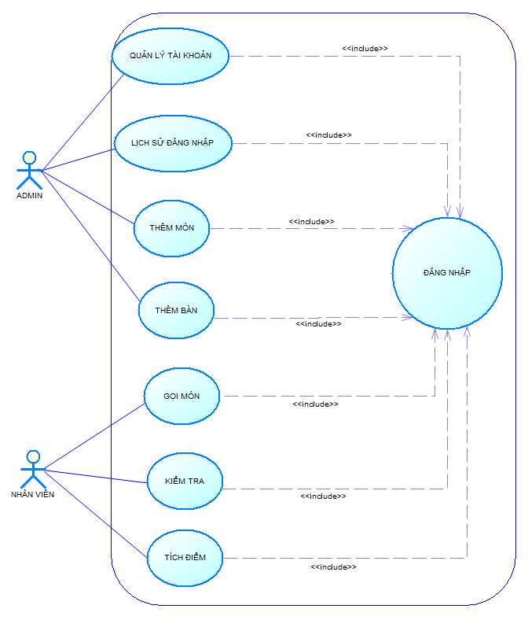

4.3. Hình 1. Sơ đồ Use Case tổng

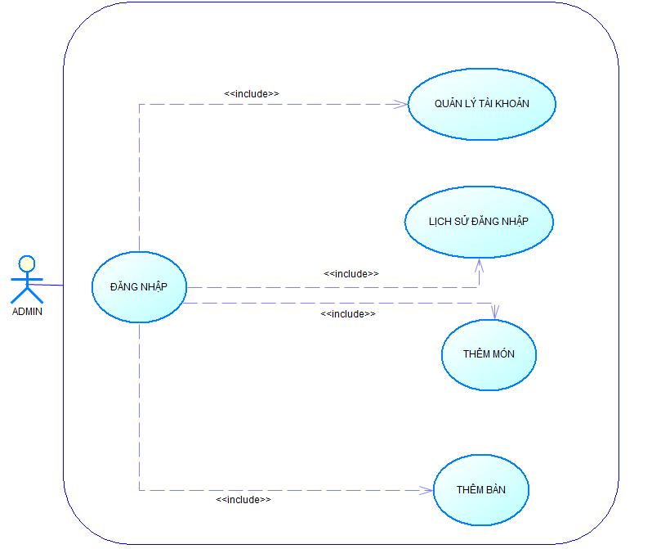

4.3. Hình 2. Sơ đồ Use case đăng nhập

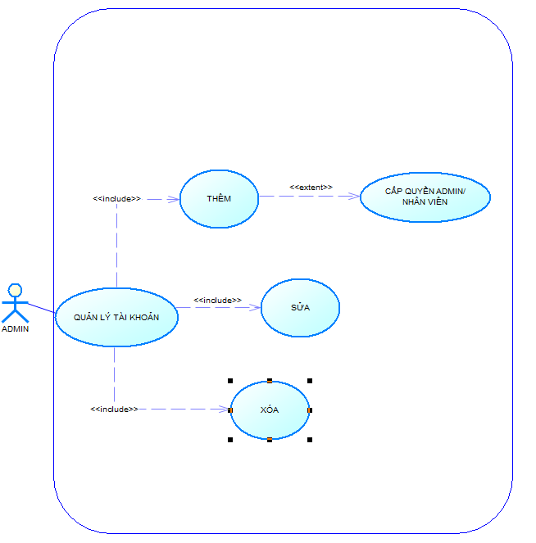

4.4. Hình 3. Sơ đồ Use case ADMIN Quản Lý Tài Khoản

#### 

4.3. Hình 4. Sơ đồ Use case ADMIN QL Lịch Sử Đăng Nhập

#### 

4.3. Hình 5. Sơ đồ Use case ADMIN QL Thêm Món

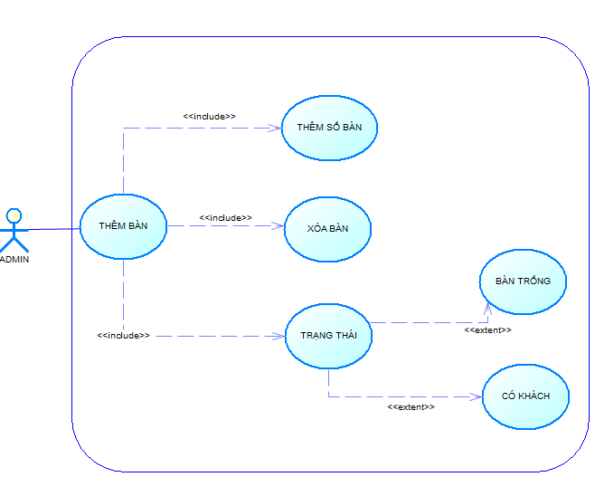

4.3. Hình 6. Sơ đồ Use case ADMIN Quản Lý Bàn

#### 

4.3. Hình 7. Sơ đồ Use case ADMIN QL Hóa Đơn

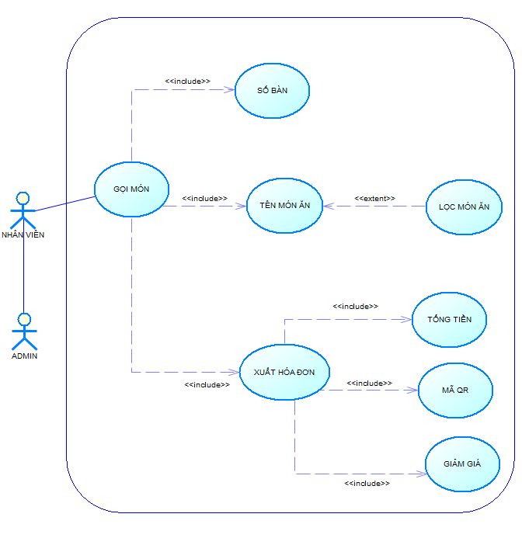 4.3. Hình 8. Sơ đồ Use case Nhân Viên Gọi Món/ Xuất Hóa Đơn

#### 

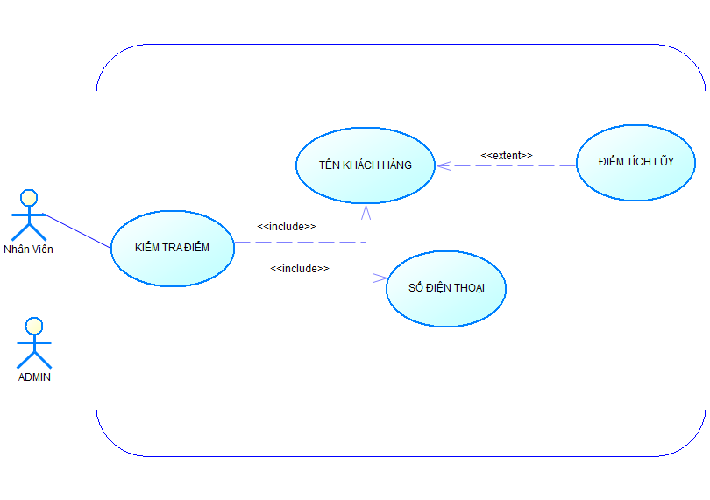

4.3. Hình 9. Sơ đồ Use case quản lý quy đổi điểm

|  |  |  |  |  |
| --- | --- | --- | --- | --- |
| **STT** | **Mã UC** | **Tên UC** | **Tác nhân** | **Mục đích** |
| 1 | UC-1.1 | Đăng nhập | ADMIN và Nhân Viên | Tham giam quản lý quán ăn |
| 2 | UC-1.2 | Quản Lý Tài Khoản | ADMIN | Tạo, Thêm, Sửa, Xóa |
| 3 | UC-1.3 | Quản Lý Lịch Sử Đăng Nhập | ADMIN | Xem Lịch Đăng Đăng Xuất, Xóa Lịch Sử Đăng Nhập |
| 4 | UC-1.4 | Quản Lý Thêm Món | ADMIN | Thêm hình, Tên món, Giá |
| 5 | UC-1.5 | Quản Lý Thêm Bàn | ADMIN | Thêm/Xóa bàn, Trạng thái bàn |
| 6 | UC-1.6 | Đăng Nhập Nhân Viên | Nhân Viên | Gọi món, Xuất hóa đơn, Tích điểm |
| 7 | UC-1.7 | Nhân Viên Gọi Món | Nhân Viên | Số bàn, Tên món ăn, Xuất hóa đơn, Tổng tiền, Mã QR, Giảm giá |
| 8 | UC-1.8 | Nhân Viên Kiểm Tra Điểm Tích Lũy | Nhân Viên | Kiểm tra điểm tích lũy của khách hàng |
| 9 | UC-1.9 | Nhân Viên Đặt Bàn | Nhân Viên | Đặt bàn cho khách, ngày/tháng, thời gian khách nhận bàn |

**Bảng 4.3**

4.4. Ký hiệu Activity Diagram

|  |  |  |
| --- | --- | --- |
| **STT** | **Kí hiệu** | **Chú giải** |
| **1** |  | Start thể hiện điểm bắt đầu quy trình. |
| **2** |  | End thể hiện điểm kết thúc quy trình. |
| **3** |  | Luồng hành động hoặc luồng điều khiển. |
| **4** |  | Activity mô tả một hoạt động trong hệ  thống. Các hoạt động này do các đối tượng  thực hiện. |
| **5** |  | Nút quyết định và phân nhánh, khi chúng  ta cần đưa ra quyết định trước khi quyết  định luồng điều khiển, chúng ta sử dụng  nút quyết định. |

4.5. Đặc tả Use Case

|  |  |  |  |
| --- | --- | --- | --- |
| Mã UC | UC-1.1 | Tên Use Case | Đăng nhập |
| Độ ưu tiên | Cao | Tác nhân | ADMIN và Nhân Viên |
| Mô tả | Cho phép Nhân Viên tham gia gọi món, xuất hóa đơn, tích điểm  Cho phép ADMIN vào trang quản trị | | |
| Luồng chạy | Luồng sự kiện chính | 1. ADMIN chọn mục đăng nhập 2. Hiển thị form đăng nhập 3. Nhập Tài Khoản và password. 4. Ấn nút Đăng nhập 5. Hệ thống thông báo kết quả nhập thông tin. Nếu thông tin nhập chính xác thì thực hiện bước 6. Nếu nhập sai thì hệ thống thông báo lỗi và quay lại bước 3. 6. Nếu là ADMIN hệ thống hiển thị trang quản trị, còn nhân viên thì sẽ hiển thị trang gọi món, xuất hóa đơn, tích điểm. 7. Kết thúc UC. | |
| Lưu ý | Luồng sự kiện rẽ nhánh | Đăng nhập không thành công   1. Hệ thống thông báo thông tin nhập bị sai và yêu cầu xem lại thông tin vừa nhập. 2. Hệ thống yêu cầu nhập lại Tài Khoản và password. 3. ADMIN/NHÂN VIÊNđồng ý xem thì quay về bước 3 của luồng sự kiện chính, nếu không đồng ý thì UC kết thúc. | |

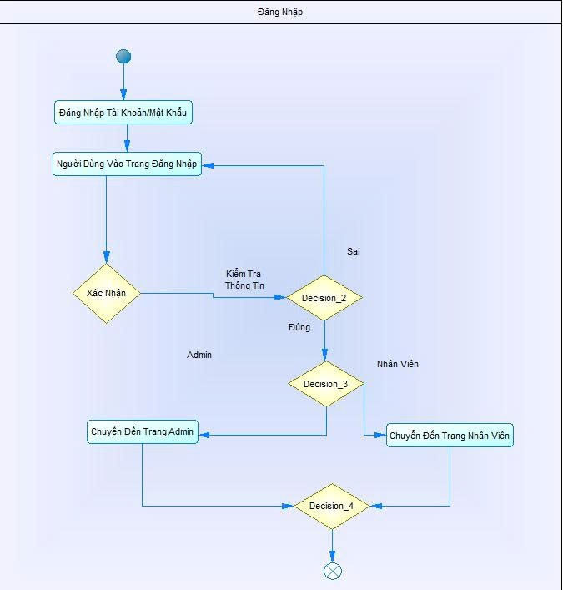

4.5. Hình 1. Sơ đồ Activity Đăng nhập

|  |  |  |  |
| --- | --- | --- | --- |
| Mã UC | UC-1.2 | Tên Use Case | Quản lý tại khoản |
| Độ ưu tiên | Trung bình | Tác nhân | ADMIN |
| Mô tả | Cho phép ADMIN thêm sửa xóa tài khoản | | |
| Luồng chạy | Luồng sự kiện chính | 1. ADMIN chọn mục xem quản lý tài khoản. 2. Hiển thị form thông tin tài khoản. 3. Thêm, sửa và xóa tài khoản 4. Kết thúc UC. | |
| Lưu ý |  | | |

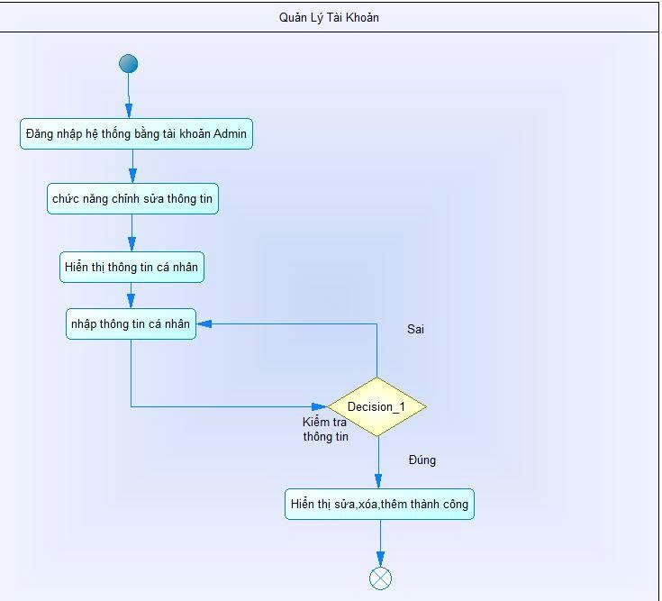

4.5.Hình 2. Sơ đồ Activity quản lý tài khoản

|  |  |  |  |
| --- | --- | --- | --- |
| Mã UC | UC-1.3 | Tên Use Case | Quản lý lịch sử đăng nhập |
| Độ ưu tiên | Trung bình | Tác nhân | ADMIN |
| Mô tả | Cho phép ADMIN quản lý thời gian Đăng Nhập/ Đăng Xuất | | |
| Luồng chạy | Luồng sự kiện chính | 1. ADMIN chọn mục lịch sử đăng nhập. 2. Hiển thị form lịch sử đăng nhập/đăng xuất 3. ADMIN chọn tài khoản cần xóa lịch sử đăng nhập/đăng xuất. 4. Kết thúc UC. | |
| Lưu ý |  | | |

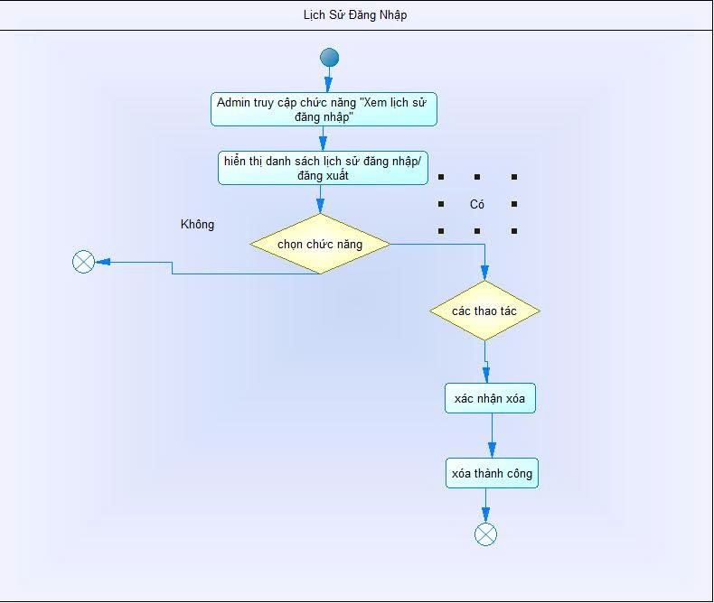

4.5. Hình 3. Sơ đồ Activity quản lý lịch sử đăng nhập/đăng xuất

|  |  |  |  |
| --- | --- | --- | --- |
| Mã UC | UC-1.4 | Tên Use Case | Thêm Món |
| Độ ưu tiên | Cao | Tác nhân | ADMIN |
| Mô tả | Cho phép ADMIN Thêm món ăn và phần mềm quản | | |
| Luồng chạy | Luồng sự kiện chính | 1. Thêm hình ảnh 2. Thêm tên món 3. Thêm giá 4. Xóa món. 5. UC kết thúc | |
| Lưu ý |  | | |

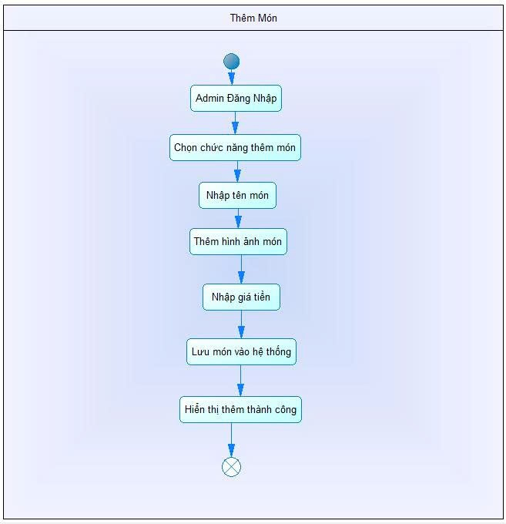

4.5. Hình 4. Sơ đồ Activity thêm món

|  |  |  |  |
| --- | --- | --- | --- |
| Mã UC | UC-1.5 | Tên Use Case | Thêm bàn |
| Độ ưu tiên | Cao | Tác nhân | ADMIN |
| Mô tả | Cho phép ADMIN quản lý bàn hoặc thêm bàn | | |
| Luồng chạy | Luồng sự kiện chính | 1. Chọn vào mục thêm bàn 2. Xem bàn nào trống và bàn bàn có khách 3. Thêm, xóa 4. Hiển thị trạng thái bàn có khách hoặc bàn trống 5. Kết thúc Use Case | |
| Lưu ý |  | | |

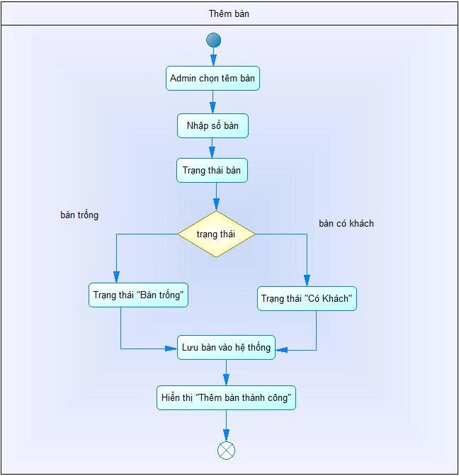

4.5. Hình 5. Sơ đồ Activity thêm bàn

|  |  |  |  |
| --- | --- | --- | --- |
| Mã UC | UC-1.6 | Tên Use Case | Nhân Viên Gọi Món |
| Độ ưu tiên | Trung bình | Tác nhân | Nhân viên |
| Mô tả | Cho phép phép nhân viên oder món, xuất hóa đơn, tích điểm | | |
| Luồng chạy | Luồng sự kiện chính | Nhân Viên đăng nhập vào hệ thống   1. Nhân viên chọn vào mục Gọi Món 2. Oder món chọn số bàn khách gọi món hoặc xóa món 3. Xuất hóa đơn khi khách yêu cầu tính tiền chọn vào mục xuất BILL 4. Nhân viên chọn mục Kiểm Tra Tích Điểm 5. Nhập tên và Số điện thoại Khách hàng kể kiểm tra 6. Kết thúc UC. | |
|  | Luồng sự kiện rẽ nhánh | * + - 1. Đưa mà QR khi khách có nhu cầu chuyển khoản       2. Hoặc vào phần tích điểm khi khách có nhu cầu muốn xem điểm tích lũy | |
| Lưu ý |  | | |

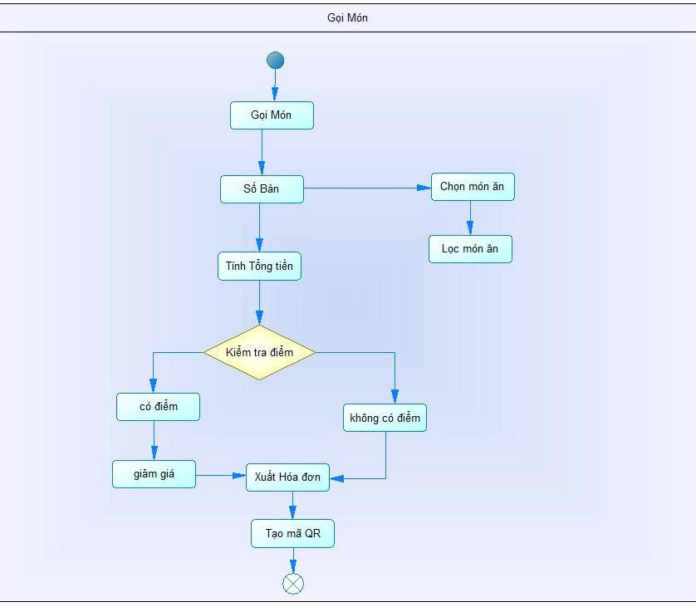

4.5. Hình 6. Sơ đồ Activity Diagram gọi món

|  |  |  |  |
| --- | --- | --- | --- |
| Mã UC | UC-1.7 | Tên Use Case | Kiểm tra tích điểm |
| Độ ưu tiên | Cao | Tác nhân | Nhân Viên |
| Mô tả | Cho phép Nhân viên kiểm tra số điểm tích lũy của khách hàng | | |
| Luồng chạy | Luồng sự kiện chính | 1. Nhân viên vào mục tích điểm 2. Nhập tên khách hàng và số điện thoại 3. Kiểm tra điểm của khách hàng 4. Kết thúc UC | |
| Lưu ý |  | | |

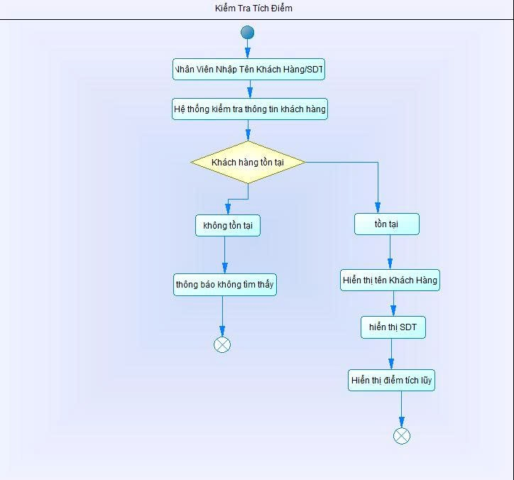

4.5. Hình 7. Sơ đồ Activity Diagram kiểm tra tích điểm

|  |  |  |  |
| --- | --- | --- | --- |
| Mã UC | UC-1.9 | Tên Use Case | Đặt Bàn |
| Độ ưu tiên | Trung bình | Tác nhân | Nhân viên |
| Mô tả | Cho phép phép nhân viên đặt bàn giúp khách khi khách cần đặt bàn | | |
| Luồng chạy | Luồng sự kiện chính | Nhân Viên đăng nhập vào hệ thống   1. Nhân viên chọn vào mục Đặt Bàn 2. Chọn bàn cần đặt 3. Nhập SDT, Tên khách hàng 4. Chọn ngày tháng thời gian khách nhận bàn 5. Kết thúc UC. | |
| Lưu ý |  | | |

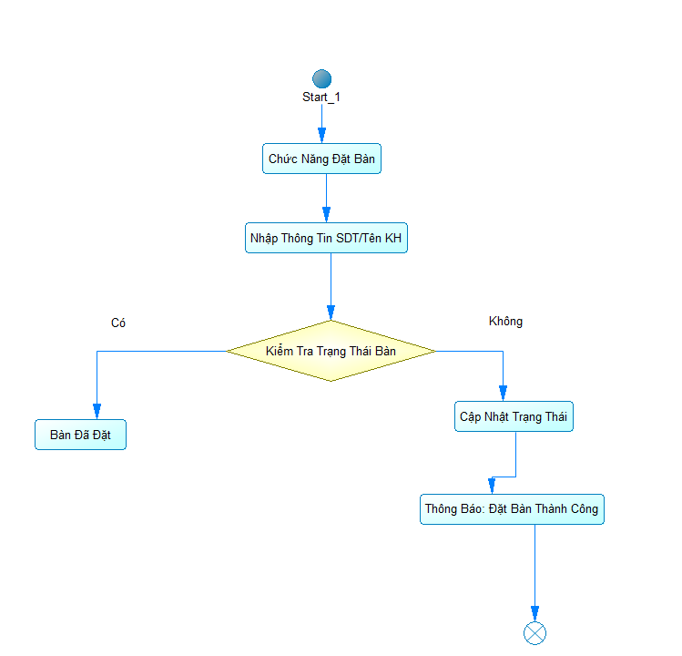

4.5. Hình 8. Sơ đồ Activity Diagram đặt bàn ăn

4.6. Quan hệ thực thể

**Danh sách thực thể**

|  |  |  |
| --- | --- | --- |
| STT | Tên thực thể | Mô tả |
| 1 | Users | Tài Khoảng người dùng(nhân viên, quản trị) |
| 2 | Loginlogs | Lưu lại thời điểm đăng nhập và đăng xuất của nhân viên |
| 3 | KhanhHang | Thông tin khách hàng |
| 4 | DiemTichLuy | Lưu điểm tích lũy của người dùng |
| 5 | BanAn | Danh sách bàn ăn và trạng thái |
| 6 | MonAn | Danh mục món ăn |
| 7 | Thanh toán | Giao dịch thanh toán của khách hàng |
| 8 | Đặt Bàn | Đặt bàn trước khi đến quán |

### Bảng 4.6

4.7. Các mối quan hệ

* **Users (1) --- (N) LoginLogs**: Một người dùng có thể có nhiều bản ghi đăng nhập.
* **Users (1) --- (N) DonHang**: Một người dùng có thể tạo nhiều đơn hàng.
* **Users (1) --- (1) DiemTichLuy**: Một người dùng có một bản ghi điểm tích lũy.
* **KhachHang (1) --- (N) DonHang**: Một khách hàng có thể có nhiều đơn hàng.
* **BanAn (1) --- (N) DatBan**: Một bàn ăn có thể được đặt nhiều lần.
* **BanAn (1) --- (N) DonHang**: Một bàn ăn có thể liên quan đến nhiều đơn hàng.
* **DonHang (1) --- (N) ChiTietDonHang**: Một đơn hàng có nhiều chi tiết đơn hàng.
* **MonAn (1) --- (N) ChiTietDonHang**: Một món ăn có thể xuất hiện trong nhiều chi tiết đơn hàng.

**DonHang (1) --- (1) ThanhToan**: Một đơn hàng có một bản ghi thanh toán.

4.8. Sơ đồ quan hệ thực thể

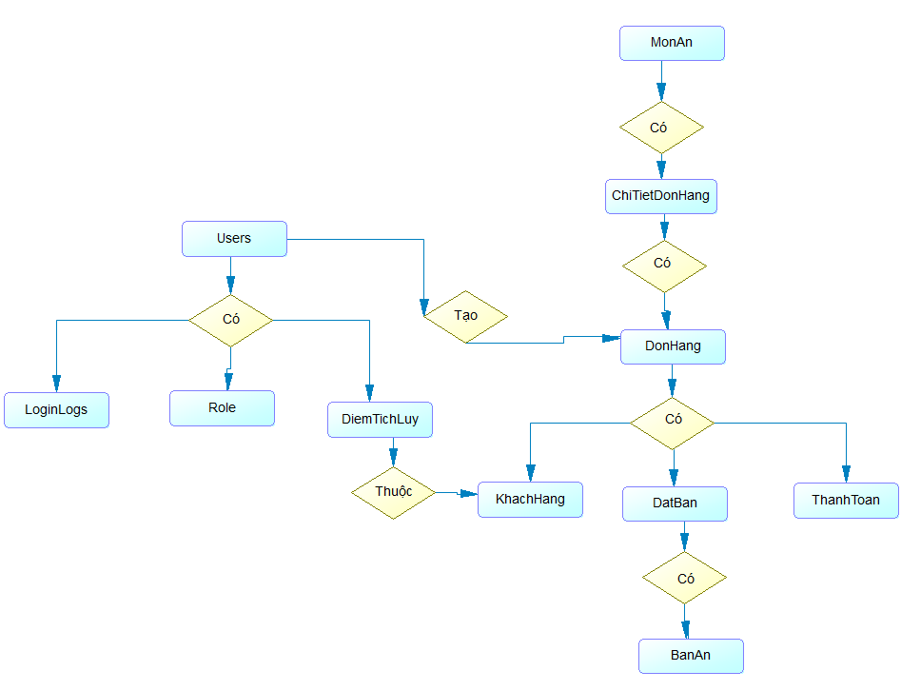

# CHƯƠNG 5

# THIẾT KẾ CƠ SỞ DỮ LIỆU

## 5.1. Chuẩn hóa

Các mối quan hệ cần chuẩn hóa:

-ThanhToan – MonAn (N-N) bằng cách tạo thêm bảng ChiTietThanhToan.

## 5.2. Danh sách bảng

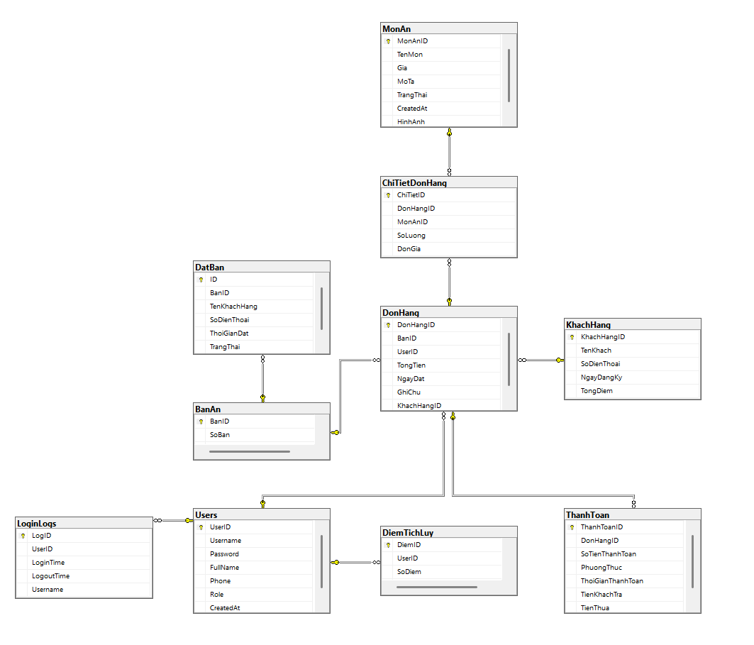

|  |  |  |  |
| --- | --- | --- | --- |
| **STT** | **Tên bảng** | **Mô tả** | **Phụ thuộc** |
| 1 | Đặt Bàn | Chứa dữ liệu về bàn đã đặt | Bàn ăn |
| 2 | Bàn Ăn | Chứa dữ liệu về Bàn Ăn |  |
| 3 | Đơn Hàng | Chứa dữ liệu về Đơn Hàng | Khách Hàng |
| 4 | Chi Tiết Đơn Hàng | Chứa dữ liệu về món ăn, số lượng, đơn giá | Đơn Hàng |
| 5 | Món Ăn | Chứa dữ liệu về Chi Tiết Đơn Hàng | Chi Tiết Đơn Hàng |
| 6 | Khách Hàng | Chứa dữ liệu về Khách Hàng |  |
| 7 | Users | Chứa dữ liệu về Users |  |
| 8 | LoginLogs | Chứa dữ liệu lịch sử Login | Users |
| 9 | Điểm Tích Lũy | Chứa dữ liệu về Điểm Tích Lũy | Users |
| 10 | Khách hàng | Chứa dữ liệu về khách hàng |  |
| 11 | Thanh Toán | Chứa dữ liệu Thanh Toán | Đơn Hàng, Tổng Tiền |

**Bảng 5.1**

5.3. Đặc tả bảng

|  |  |  |  |  |
| --- | --- | --- | --- | --- |
| **Bảng Đặt Bàn** | | | | |
| **STT** | **Tên trường** | **Kiểu dữ liệu** | **Mô tả** | **Ràng buộc** |
| 1 | ID | Int | Mã duy nhất của mỗi lần đặt bàn | PK |
| 2 | BanID | Int | |  | | --- | |  |  |  | | --- | | ID của bàn được đặt | | FK, NULLABLE |
| 3 | TenKhachHang | NVARCHAR(100) | Tên khách hàng đặt bàn | NULLABLE |
| 4 | SDT | NVARCHAR (100) | Số điện thoại khách hàng | NULLABLE |
| 5 | ThoiGianDat | DATETIME | Thời gian đặt bàn | NULLABLE |
| 6 | TrangThai | NVARCHAR (20) | Trạng thái đặt bàn | NOTNULL |

### 

|  |  |  |  |  |
| --- | --- | --- | --- | --- |
| **Bảng Bàn Ăn** | | | | |
| **STT** | **Tên trường** | **Kiểu dữ liệu** | **Mô tả** | **Ràng buộc** |
| 1 | BanID | INT | Mac định danh bàn ăn | PK, NOT NULL |
| 2 | SoBan | INT | Số bàn ăn | NULLABLE |
| 3 | TrangThai | NVARCHAR(20) | Trạng thái bàn ăn | NULLABLE |

### 

|  |  |  |  |  |
| --- | --- | --- | --- | --- |
| **Bảng Đơn Hàng** | | | | |
| **STT** | **Tên trường** | **Kiểu dữ liệu** | **Mô tả** | **Ràng buộc** |
| 1 | DonHangID | INT | Mã đơn hàng | PK, NOT NULL |
| 2 | BanID | INT | Mã bàn liên quan đến đơn hàng | FK, NULLABLE |
| 3 | UserID | INT | Nhân viên tạo đơn hàng liên kết tới User | FK, NULLABLE |
| 4 | TongTien | DECIMAL(18,2) | Tổng tiền của đơn hàng | NULLABLE |
| 5 | NgayTao | DATETIME | Thời điểm đơn hàng được tạo | NULLABLE |
| 6 | GhiChu | NVARCHAR(200) | Ghi chú cho đơn hàng nếu có | NULLABLE |
| 7 | KhachHangID | INT | Mã khách hàng đặt đơn liên kết với bảng **KhachHang** | FK, NULLABLE |

|  |  |  |  |  |
| --- | --- | --- | --- | --- |
| **Bảng Chi Tiết Đơn Hàng** | | | | |
| **STT** | **Tên trường** | **Kiểu dữ liệu** | **Mô tả** | **Ràng buộc** |
| 1 | ChiTietID | INT | Mã chi tiết từng món trong đơn | PK |
| 2 | DonHangID | INT | Mã đơn hàng chứa món ăn liên kết **DonHang** | FK, NOT NULL |
| 3 | MonAnID | INT | Mã món ăn được gọi liên kết **MonAn** | FK, NOT NULL |
| 4 | SoLuong | INT | Số lượng món ăn được gọi | NOT NULL |

### 

|  |  |  |  |  |
| --- | --- | --- | --- | --- |
| **Bảng Món Ăn** | | | | |
| **STT** | **Tên trường** | **Kiểu dữ liệu** | **Mô tả** | **Ràng buộc** |
| 1 | MonAnID | INT | Mã món ăn | PK |
| 2 | TenMon | NVARCHAR(100) | Tên món hiển thị cho người dùng | NOT NULL |
| 3 | Gia | DECIMAL(18,2) | Giá của món ăn | NOT NULL |
| 4 | MoTa | NVARCHAR(100) | Mô tả ngắn về món ăn | NULLABLE |
| 5 | HinhAnh | NVARCHAR(MAX) | Đường dẫn đến hình ảnh món ăn | NULLABLE |
| 6 | GioiThieu | NVARCHAR(100) | Giới thiệu về món ăn | NULLABLE |
| 7 | NgayCapNhat | DATETIME | Ngày món ăn được cập nhật | NULLABLE |

|  |  |  |  |  |
| --- | --- | --- | --- | --- |
| **Bảng Khách Hàng** | | | | |
| **STT** | **Tên trường** | **Kiểu dữ liệu** | **Mô tả** | **Ràng buộc** |
| 1 | KhachHangID | INT | Mã định danh Khách Hàng | PK |
| 2 | TenKhach | NVARCHAR(100) | Tên khách hàng | NOT NULL |
| 3 | SoDienThoai | NVARCHAR(15) | Số điện thoại liên hệ | NOT NULL |
| 4 | NgayDangKy | DATETIME | Ngày khách hàng đăng kí hệ thống | NULLABLE |
| 5 | TongDiem | INT | Điêmt tích lũy mua hàng của khách hàng | NULLABLE |

### 

|  |  |  |  |  |
| --- | --- | --- | --- | --- |
| **Bảng Users** | | | | |
| **STT** | **Tên trường** | **Kiểu dữ liệu** | **Mô tả** | **Ràng buộc** |
| 1 | UserID | INT | Mã định danh User | PK |
| 2 | UserName | VARCHAR(100) | Tên đăng nhập | NOT NULL |
| 3 | Password | VARCHAR(100) | Mâkj khẩu đăng nhập | NOT NULL |
| 4 | FullName | NVARCHAR(100) | Họ và tên | NULLABLE |
| 5 | Phone | VARCHAR(15) | Số điện thoại | NULLABLE |
| 6 | ROLE | VARCHAR(50) | Chức vụ (Nhân viên, Quản lý) | NULABLE |
| 9 | GiaBan | INT | Giá bán của chi tiết sản phẩm | NOT NULL |

|  |  |  |  |  |
| --- | --- | --- | --- | --- |
| **Bảng LoginLogs** | | | | |
| **STT** | **Tên trường** | **Kiểu dữ liệu** | **Mô tả** | **Ràng buộc** |
| 1 | LogID | INT | Mã nhật kí đăng nhập | PK |
| 2 | UserID | INT | Mã người dùng đăng nhập liên kết **Users** | FK, NOT NULL |
| 3 | LogTime | DATETIME | Thời gian đăng nhập | NOT NULL |
| 4 | LogoutTime | DATETIME | Thời điểm đăng xuất | NULLABLE |
| 5 | UserName | VARCHAR(100) | Tên người dùng dăng nhập | NULLABLE |

|  |  |  |  |  |
| --- | --- | --- | --- | --- |
| **Bảng Điểm Tích Lũy** | | | | |
| **STT** | **Tên trường** | **Kiểu dữ liệu** | **Mô tả** | **Ràng buộc** |
| 1 | DiemID | INT | Mã định danh điểm | PK |
| 2 | UserID | INT | Mã người dùng được cộng điểm liên kết **Users** | FK, NOTNULL |
| 3 | SoDiem | INT | Số điểm cộng thêm | NOTNULL |
| 4 | NgayCapNhat | DATETIME | Ngày cập nhật điểm gần nhất | NULLABLE |

### 

|  |  |  |  |  |
| --- | --- | --- | --- | --- |
| **Bảng Thanh Toán** | | | | |
| **STT** | **Tên trường** | **Kiểu dữ liệu** | **Mô tả** | **Ràng buộc** |
| 1 | ThanhToanID | INT | Mã định danh Thanh Toán | PK |
| 2 | DonHangID | INT | Mã đơn hàng được thanh toán liên kết **DonHang** | FK, NOTNULL |
| 3 | SoTienThanhToan | NVARCHAR(100) | Sô tiền khách trả | NOT NULL |
| 4 | PhuongThuc | NVARCHAR(50) | Hình thức thanh toán | NULLABLE |
| 5 | ThoiGianThanhToan | NVARCHAR(50) | Thời gian khách thực hiện thanh toán | NULLABLE |
| 6 | TienThua | DECIMAL(18,2) | Số tiền thừa cần trả lại cho khách | NULLABLE |
| 7 | TienThieu | DECIMAL(18,2) | Số tiền thiếu khách chưa thanh toán | NULLABLE |

### 

**CHƯƠNG 6**

**ĐẶC TẢ GIAO DIỆN**

## Giao diện đăng nhập vai trò quản lý

* 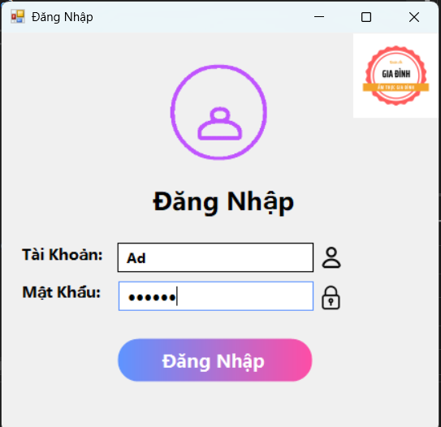Đăng nhập bằng Tài Khoản Admin
* Giao diện khi đăng nhập bằng tài khoản quản lý

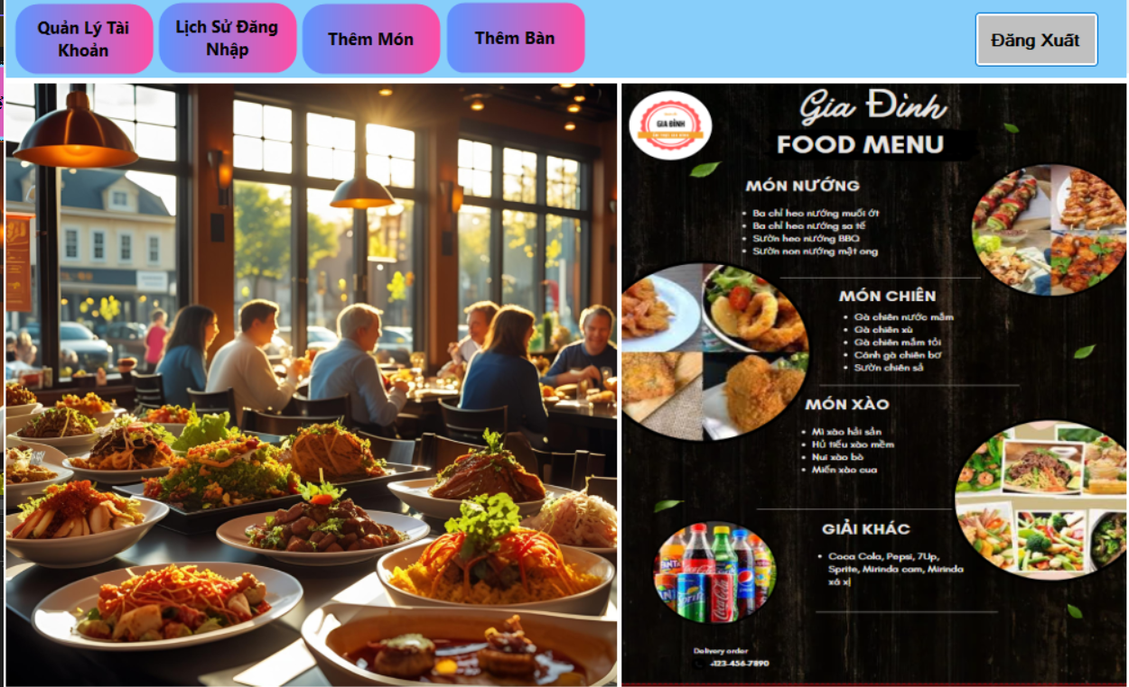

* 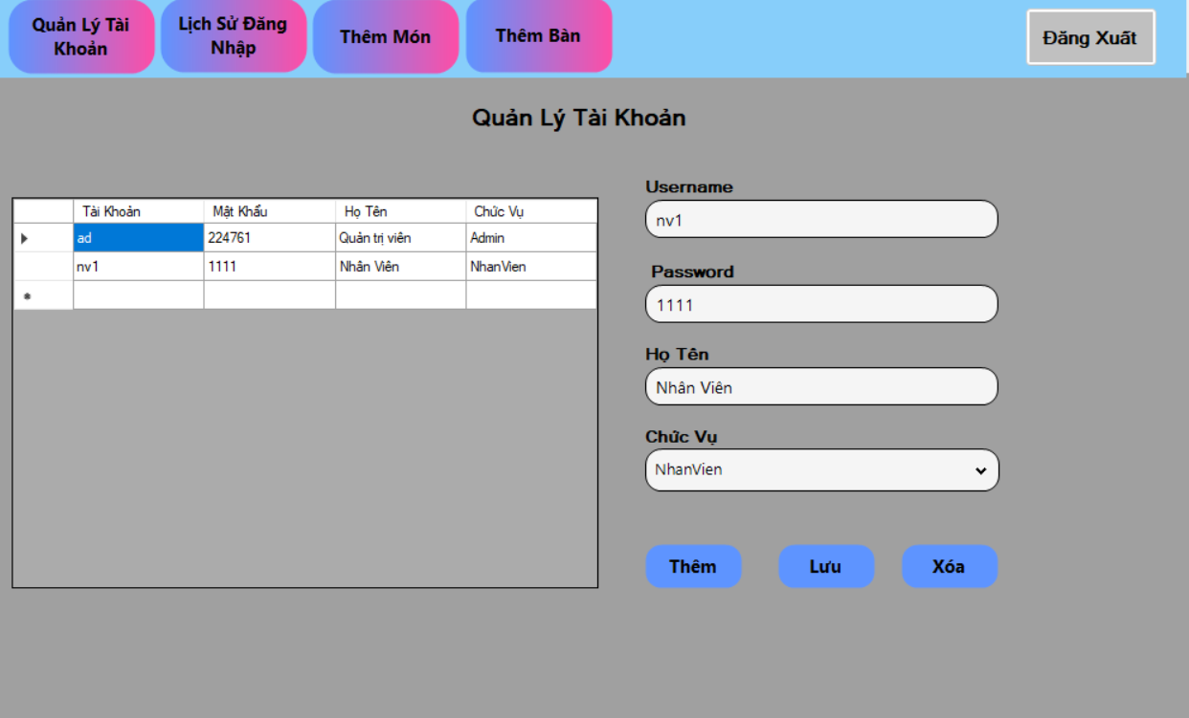Chức năng Quản Lý Tài Khoản
* Chức năng xem Lịch Sử Đăng Nhập

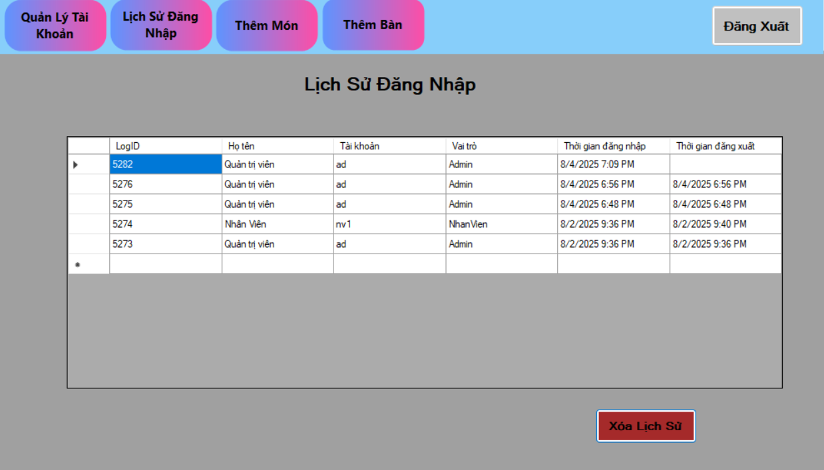

* 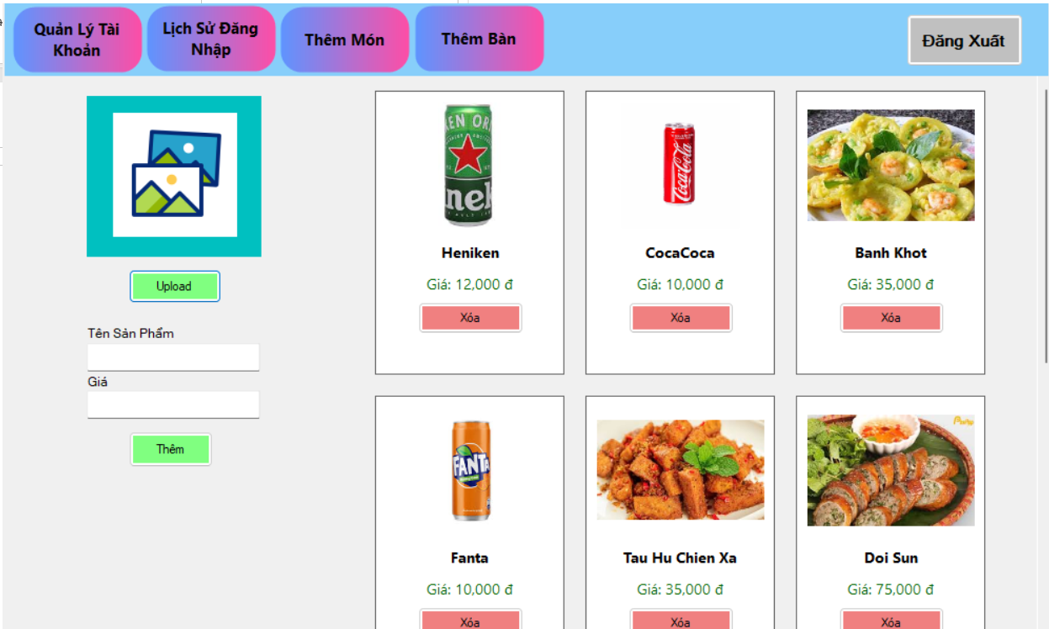Chức năng thêm Món Ăn
* Chức năng Thêm Bàn

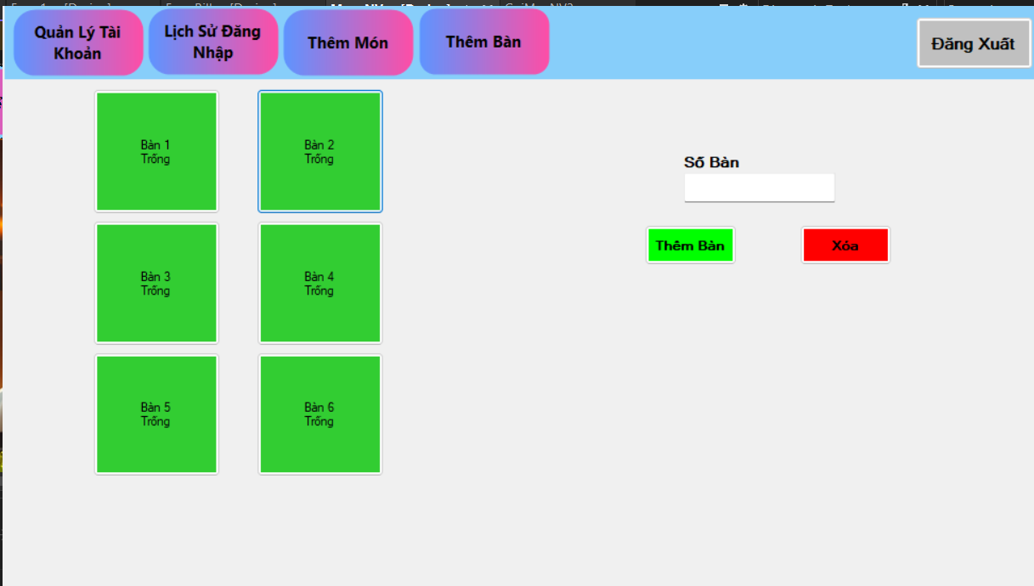

* 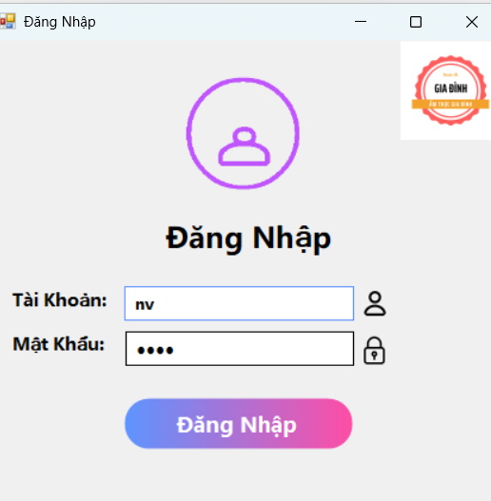Giao diện đăng nhập của tài khoản Nhân Viên
* Chức năng Gọi Món

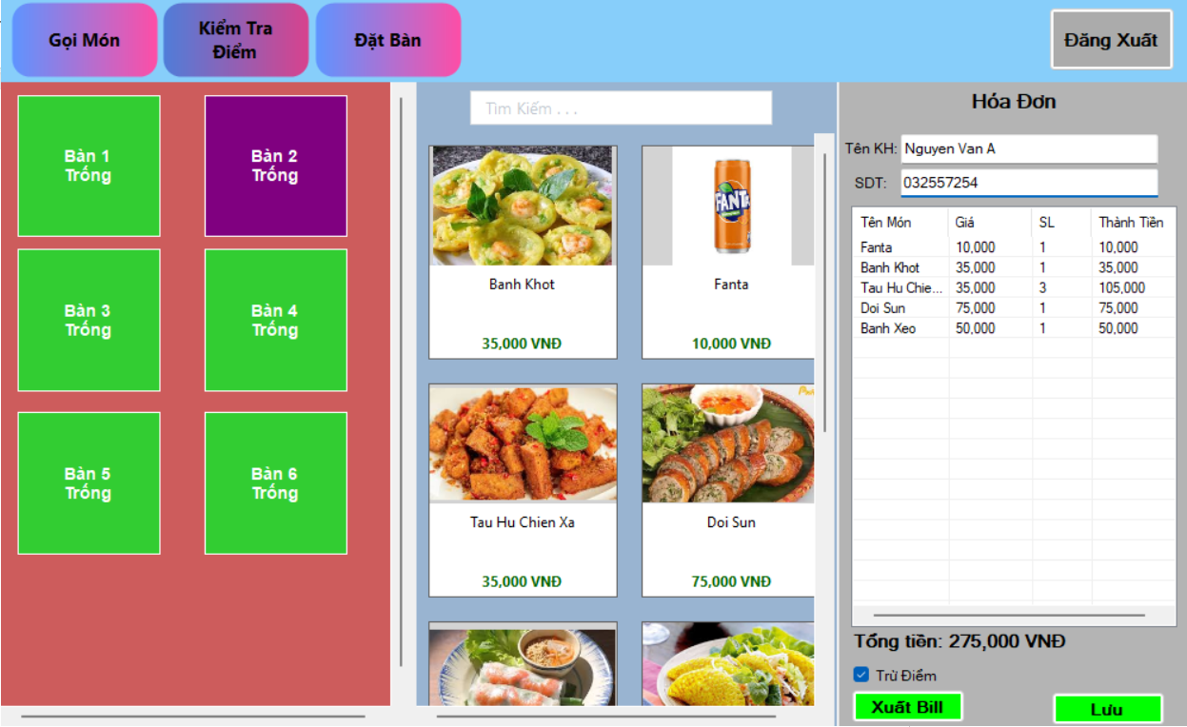

* Chức năng Kiểm Tra Điểm Tích Lũy

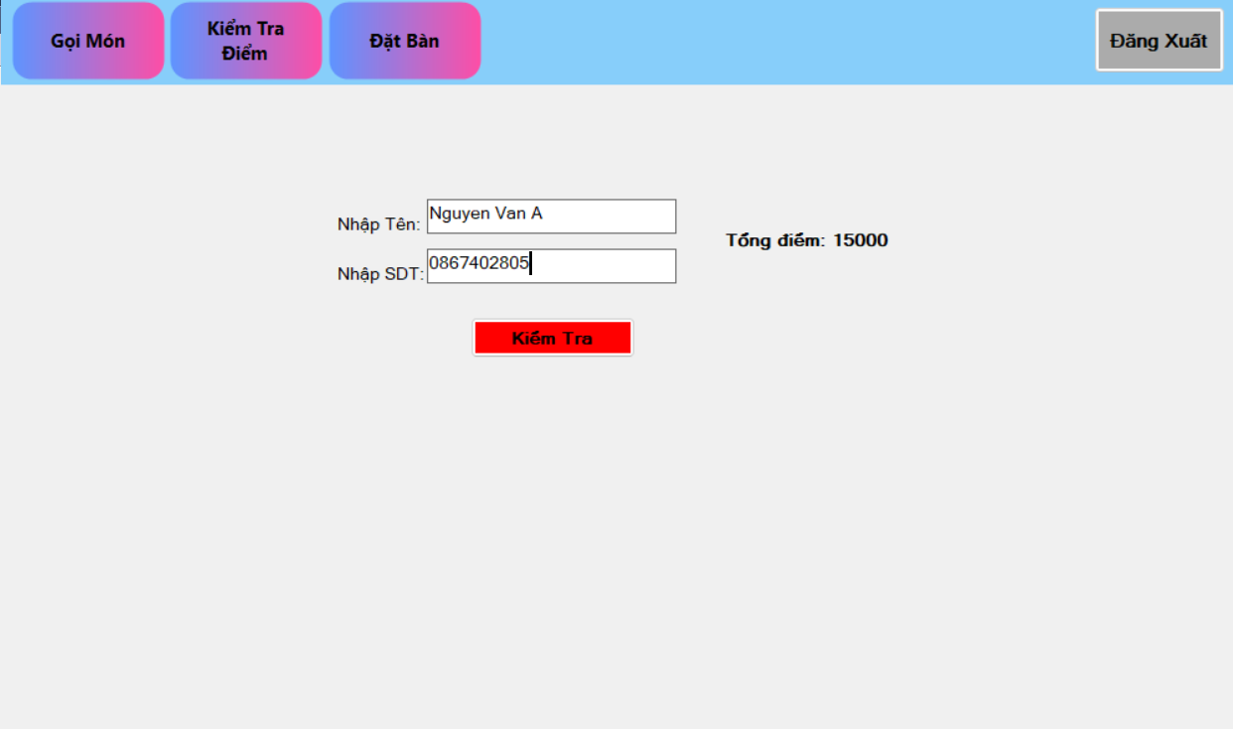

* Chức năng Đặt Bàn

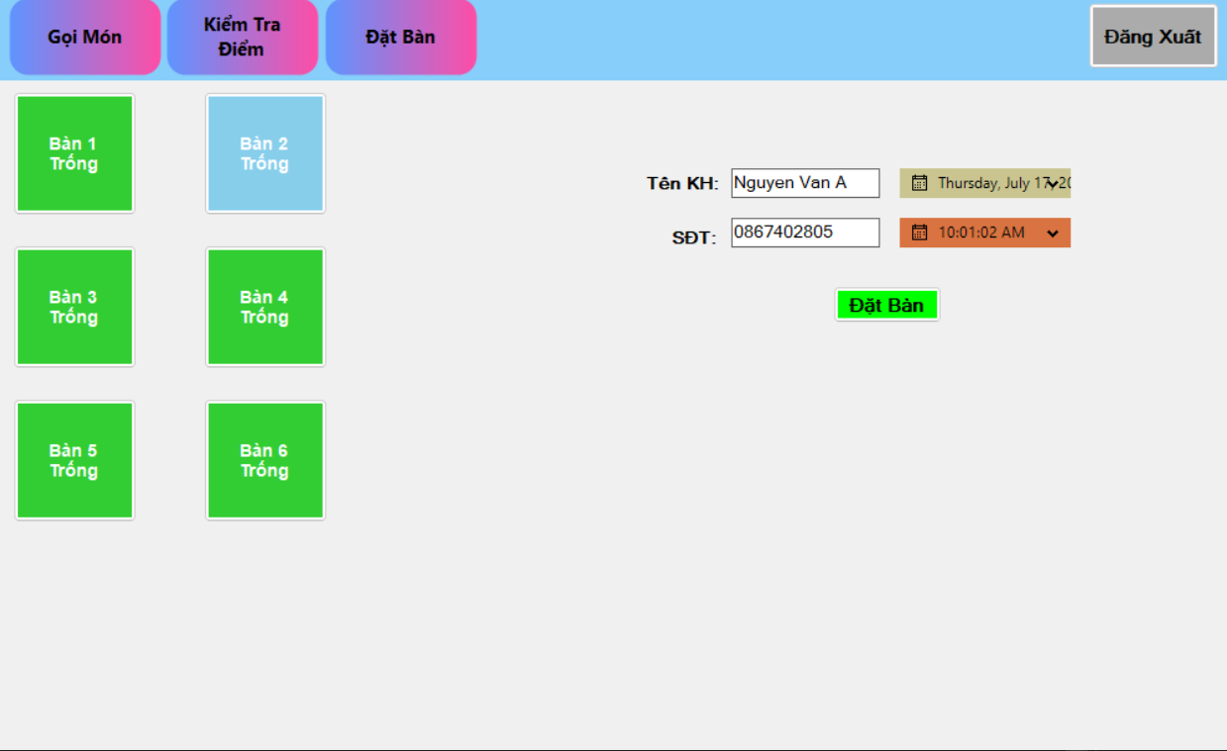

* Chức năng Thanh Toán

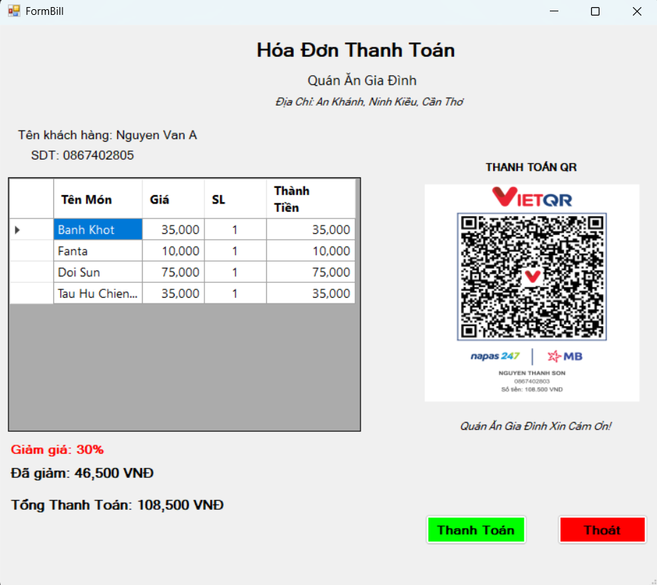

## Mô tả giao diện Người Quản Lý :

Trang đăng nhập:

* Hiển thị một biểu mẫu đăng nhập.
* Yêu cầu người dùng cung cấp tên người dùng và mật khẩu để đăng nhập vào hệ thống quản trị bằng tài khoản quản trị.

Trang chủ:

* Hiển thị Banner quán và các chức năng

Trang quản lý tài khoản:

* Hiển thị danh sách các tài khoản nhân viên và tài khoản quản lý.
* Cho phép người quản lý thêm, sửa , xóa, tạo mới tài khoản.

Trang lịch sử đăng nhập:

* Hiển thị thông tin chi tiết về tài khoản thời gian đăng nhập và đăng xuất tên tài khoản và chức vụ của tài khoản.
* Cho phép người quản lý xem và xóa lịch sử đăng nhập.

Trang thêm món ăn:

* Yêu cầu người quản lý thêm hình ảnh món ăn, tên món, giá.
* Hiển thị danh sách các món ăn đã được thêm vào.
* Cho phép người quản lý thêm món mới xóa món.

Trang thêm bàn:

* Hiển danh sách bàn ăn đã có.
* Cho phép người quản lý thêm bàn mới, xóa, đặt số bàn.

## Mô tả giao diện nhân viên:

Trang đăng nhập:

* Hiển thị một biểu mẫu đăng nhập nhân viên.
* Yêu cầu người dùng cung cấp tên người dùng và mật khẩu để đăng nhập vào hệ thống với chức vụ nhân viên.

Trang gọi món:

* Hiển thị danh sách bàn ăn, danh sách món ăn, hóa đơn tạm thời.
* Cho phép nhân viên chọn bàn gọi món khi khách cần xuất hoa đơn, giảm giá bằng điểm tích lũy cho khách xoán món.

.

Trang kiểm tra điểm tích lũy:

* Cho phép nhân viên kiểm tra khách hàng đủ điểm tích lũy để được giảm giá không.
* Hiển thị ô nhập tên, sdt kiểm tra nhận lại kết quả.

Trang đặt bàn:

* Hiển thị danh sách bàn thông tin bàn.
* Cho phép nhân viên nhập tên và sdt khách hàng thời gian, ngày tháng khách đặt bàn.

## Mô tả quy trình sử dụng:

Đăng nhập:

* Truy cập trang đăng nhập của giao diện đăng nhập.
* Nhập tên đăng nhập và mật khẩu với vai trò quản trị, Nhân viên.
* Bấm nút "Đăng nhập" để truy cập vào trang tổng quan.

ADMIN Quản lí tài khoản:

* Đặt use name, mật khẩu, tên, chức vụ.

ADMIN Quản lí lịch sử đăng nhập:

* Admin có thể xem và xóa lịch sử đăng nhập.

ADMIN Quản lý thêm món cho quán:

* Admin có thể thêm hình ảnh, tên sản phẩm, và giá.
* Admin có thể xóa những món ăn đã thêm vào trước đó.

Admin quản lí thêm bàn:

* Admin thêm số bàn và có thể xóa các bàn đã thêm trước đó.

Nhân Viên gọi món:

* Nhân viên chọn số bàn cần thêm món và chọn các món oder của khách và Nhân viên có thể xuất bill cộng và trừ điểm khi khách hàng có nhu cầu sử dụng điểm tích lũy.
* Nhân viên có thể xóa món khi oder nếu khách có nhu cầu đổi món.

Nhân Viên kiểm tra điểm tích lũy của khách hàng:

* Nhân viên kiểm tra điểm tích lũy của khách bằng cách vào phần điểm tích lũy nhập tên và số điện thoại khách hàng để kiểm tra điểm.

Nhân Viên Đặc Bàn:

* Nhân viên vào mục này để đặc bàn bằng cách chọn bàn còn trống và bàn khách yêu cầu, nhập tên và số điện thoại khách hàng ngày giờ khách đặc.

## Kỹ thuật sử dụng:

Môi trường phát triển: Dự án được phát triển trong môi trường **Visual Studio Code (VS Code)** với theme màu tím nhằm giảm mỏi mắt và tạo cảm giác tập trung hơn trong quá trình làm việc. VS Code được lựa chọn vì khả năng tùy chỉnh cao, hỗ trợ nhiều extension hữu ích như Prettier (định dạng mã nguồn), ESLint (kiểm tra lỗi cú pháp), GitLens (quản lý và theo dõi thay đổi trên Git), Live Server (khởi chạy ứng dụng front-end nhanh chóng) và REST Client (kiểm tra API trực tiếp trong môi trường phát triển).

Ngôn ngữ lập trình: Ứng dụng sử dụng **JavaScript** và **TypeScript** làm ngôn ngữ chính cho cả front-end và back-end. **HTML5** và **CSS3** được sử dụng để xây dựng và định dạng giao diện. **Node.js** đảm nhiệm vai trò xử lý phía máy chủ, hỗ trợ triển khai API và kết nối dữ liệu.

Framework và thư viện: Ở phía front-end, dự án sử dụng **React.js** để xây dựng giao diện động và tương tác cao, kết hợp với React Router để quản lý điều hướng. Thư viện **Material-UI** hoặc **Tailwind CSS** được tích hợp để tăng tốc quá trình thiết kế giao diện và đảm bảo tính thẩm mỹ. Ở phía back-end, **Express.js** trên nền Node.js được sử dụng để xây dựng API, xử lý nghiệp vụ và quản lý xác thực. Thư viện **Mongoose** hỗ trợ kết nối và thao tác dữ liệu với MongoDB. Trong trường hợp cần quản lý trạng thái phức tạp, có thể áp dụng Redux hoặc Zustand.

Cơ sở dữ liệu: Dự án sử dụng **MongoDB** (NoSQL) để lưu trữ thông tin người dùng, sản phẩm, đơn hàng và thống kê. **Mongoose ODM** được sử dụng để định nghĩa schema, thực hiện các thao tác truy vấn và quản lý dữ liệu. Hệ thống có thể áp dụng các chỉ mục (index) để tối ưu tốc độ truy vấn.

API và kết nối dữ liệu: Giao tiếp giữa front-end và back-end được thực hiện thông qua **RESTful API** được xây dựng bằng Express.js. Ở phía front-end, thư viện **Axios** hoặc Fetch API được sử dụng để gọi API và xử lý dữ liệu JSON trả về. Ứng dụng có thể tích hợp thêm các API của bên thứ ba như thanh toán (PayPal, Stripe), gửi email (Nodemailer) hoặc lưu trữ hình ảnh (Cloudinary, AWS S3).

Quản lý phiên và bảo mật: Hệ thống sử dụng **JSON Web Tokens (JWT)** để xác thực người dùng, kết hợp với **bcrypt** để mã hóa mật khẩu. Middleware của Express.js được áp dụng nhằm kiểm soát quyền truy cập vào các tài nguyên bảo mật. Cấu hình CORS được thiết lập để ngăn chặn truy cập trái phép và đảm bảo an toàn cho API. Trong môi trường triển khai thực tế, HTTPS được sử dụng để mã hóa dữ liệu truyền tải.

Giao diện người dùng và thiết kế responsive: Giao diện người dùng được xây dựng bằng HTML5, CSS3 và JavaScript, kết hợp React.js để tạo tính năng động. **Tailwind CSS** hoặc **Material-UI** giúp quá trình thiết kế giao diện nhanh chóng và nhất quán. **CSS Media Queries** được áp dụng để đảm bảo giao diện hiển thị tối ưu trên nhiều kích thước màn hình và thiết bị khác nhau.

Testing và debugging: Để đảm bảo tính ổn định và chất lượng sản phẩm, dự án sử dụng **Jest** để viết unit test cho các thành phần React và logic xử lý. **Supertest** được áp dụng cho việc kiểm thử API back-end, trong khi **React Testing Library** hỗ trợ kiểm tra giao diện. VS Code Debugger và Chrome DevTools được dùng để theo dõi và xử lý lỗi trong quá trình phát triển.

Triển khai và hosting: Phần front-end được triển khai trên các dịch vụ đám mây như **Vercel** hoặc **Netlify**. Phần back-end có thể triển khai trên **Render**, **Railway** hoặc **Heroku**. Cơ sở dữ liệu được lưu trữ trực tuyến trên MongoDB Atlas. Quy trình triển khai có thể tự động hóa bằng CI/CD thông qua GitHub Actions, đảm bảo mỗi lần cập nhật mã nguồn đều được build và deploy tự động.

Quản lý dự án và cộng tác: Mã nguồn được quản lý bằng **Git** và lưu trữ trên **GitHub**. Quy trình phát triển tuân thủ mô hình phân nhánh rõ ràng như feature/…, bugfix/… và hotfix/…. Mọi thay đổi được review trước khi hợp nhất (merge) để đảm bảo chất lượng và tính ổn định của ứng dụng.

## Kết luận:

Từ các thành phần công nghệ, môi trường phát triển và kiến trúc hệ thống đã trình bày, có thể thấy sản phẩm được thiết kế và triển khai nhằm đáp ứng yêu cầu quản lý toàn diện cho một quán ăn. Ứng dụng cho phép quản lý thông tin thực đơn, đơn hàng, nguyên liệu, khách hàng và doanh thu một cách trực quan và hiệu quả.

Việc sử dụng Visual Studio Code làm môi trường phát triển cùng với bộ công nghệ hiện đại như React.js, Node.js, Express.js và MongoDB đã mang lại khả năng mở rộng, tốc độ xử lý nhanh và tính bảo mật cao. Đồng thời, giao diện thân thiện, thiết kế responsive và khả năng kết nối API giúp ứng dụng hoạt động linh hoạt trên nhiều thiết bị, từ máy tính đến điện thoại di động.

Như vậy, sản phẩm được xây dựng là **một ứng dụng quản lý quán ăn** với các tính năng tối ưu cho nghiệp vụ và trải nghiệm người dùng, đảm bảo vừa dễ sử dụng vừa hiệu quả trong vận hành thực tế.

# CHƯƠNG 7

## KẾT LUẬN

Qua quá trình nghiên cứu, phân tích và triển khai, sản phẩm được xây dựng đã đáp ứng đầy đủ các mục tiêu ban đầu đặt ra cho một hệ thống quản lý quán ăn. Ứng dụng không chỉ hỗ trợ chủ quán quản lý thực đơn, đơn hàng, nguyên liệu và doanh thu, mà còn tối ưu quy trình vận hành, giảm thiểu sai sót và tiết kiệm thời gian.

Việc lựa chọn Visual Studio Code (phiên bản giao diện tím) làm môi trường phát triển cùng với các công nghệ như React.js, Node.js, Express.js và MongoDB đã mang lại nền tảng vững chắc, khả năng mở rộng cao, bảo mật tốt và hiệu năng ổn định. Giao diện người dùng được thiết kế thân thiện, dễ thao tác và tương thích trên nhiều thiết bị, đáp ứng tốt nhu cầu thực tế tại quán ăn.

Từ các kết quả đạt được, có thể khẳng định rằng sản phẩm **"Ứng dụng quản lý quán ăn"** không chỉ hoàn thành đúng yêu cầu của đồ án mà còn có tiềm năng triển khai trong thực tế, mang lại hiệu quả kinh doanh, nâng cao chất lượng phục vụ và trải nghiệm khách hàng.

## TÀI LIỆU THAM KHẢO

[1]. Nguyễn Thị Thu Hà (2021), Ứng dụng CNTT trong quản lý dịch vụ ăn uống, Tạp chí Công Thương.

[2]. OpenAI (2025), ChatGPT – Công cụ trí tuệ nhân tạo hỗ trợ lập trình và viết báo cáo. Truy cập từ: <https://chat.openai.com/>, truy cập ngày 11/07/2025.

[3]. W3Schools (2025), C# Tutorial. Truy cập từ: https://www.w3schools.com/cs/, truy cập ngày 15/07/2025.

## PHỤ LỤC

- HẾT -